D6 最终质量结论与验收报告
候选版最终冒烟回归与提交建议
面向中小企业的数字员工系统设计与实现
费用报销初审场景 · D5候选版

项目 | 记录
任务编号 | D6-07｜测试工程师
执行人 | 王欣茹
验收人 | 卢亦楠
日期 | 2026-11-12
候选ZIP | C:\Users\Sara\Downloads\digital-employee-system-master (4).zip
SHA-256 | F05B561FAC7078340BB43F9F4E572266F727826DCA9B26E1FB0687B9A1D31A43
版本 / 阶段 | 0.5.0 / enterprise-review
制度版本 | enterprise-demo-v2
文档版本 V1.0｜状态：D5测试交付稿

D6 最终质量结论与验收报告
D6-07｜王欣茹｜2026-11-12｜最终提交版本冒烟回归、遗留问题与提交建议
最终结论：有条件通过。候选版 v0.5.0 的核心规则回归、企业制度批测、真实 HTTP 四类业务场景、恢复链路、员工/审批/管理台页面和构建 workaround 均可复现，可以作为课程最终版提交；但默认前端构建仍失败、干净目录首次回归存在 work 目录前置条件、Docker/PostgreSQL 和真实 DeepSeek 未能在本测试机独立复验，必须在提交说明和答辩中如实声明。

1 最终版本与验收范围
项目 | 记录
候选ZIP | C:\Users\Sara\Downloads\digital-employee-system-master (4).zip
ZIP SHA-256 | F05B561FAC7078340BB43F9F4E572266F727826DCA9B26E1FB0687B9A1D31A43
应用版本 | 0.5.0
阶段标识 | enterprise-review
生效制度 | enterprise-demo-v2
测试环境 | Windows 11 / Python 3.11.3 / Node 24.13.0 / Chrome 157.0.8103.39 / SQLite
测试日期 | 2026-11-12
D6-02复核 | 版本、依赖、初始化、部署说明、健康检查、可运行包均已核对；Docker运行证据为开发组历史声明，本机未独立复验
表1 最终候选版本事实
本报告只对上述ZIP SHA-256负责。D6测试从最新ZIP重新解压，建立独立Python虚拟环境、独立npm依赖、独立SQLite数据库和票据目录，不复用开发组正在运行的数据。

2 最终冒烟回归结果
编号 | 检查项 | 入口 | 实际结果 | 判定 | 证据
R1 | 后端+AI总回归（创建work目录后） | pytest backend/tests + ai-module/test_extractor.py | 220 passed，1 warning | 通过 | evidence/pytest_all_rerun.log
R2 | 干净ZIP首次回归 | 同上，未创建work目录 | 219 passed，1 failed：archive_backup临时目录不存在 | 发现环境前置缺陷 | evidence/pytest_all_first_run_fail.log
R3 | 企业制度批测 | generate_enterprise_cases + verify_enterprise_rules | 240用例生成；198/198确定性规则通过；0次LLM调用 | 通过 | evidence/generate_enterprise_cases.log / verify_enterprise_rules.log
R4 | 旧协议冒烟 | scripts/smoke.py | 两轮46/46 + 51/51；四场景摘要通过 | 通过 | evidence/smoke_d6.log
R5 | 重启恢复 | scripts/verify_restart.py | 19/19 | 通过 | evidence/verify_restart_d6.log
R6 | 企业恢复真实HTTP/CLI | verify_http_cli.py | 11/11功能检查通过；原脚本Windows清理退出1；runner退出0 | 通过（runner） | evidence/verify_http_cli_d6.log / verify_http_cli_d6_runner.log
R7 | 企业版四类场景 | D6真实HTTP，mock OpenAI兼容模型 | 自动通过、人工通过、驳回撤回、预算不足 4/4 | 通过（非真实模型评测） | evidence/d6_enterprise_four_scenarios.json
R8 | 最新浏览器冒烟 | Chrome + Vite runner | 6/6：员工双入口、票据上传、审批台、指标页、无page error | 通过 | evidence/d6_ui_smoke.log / d6_ui_*.png
R9 | 默认前端构建 | npm run build | esbuild配置加载Access denied，失败 | 阻塞/已知问题 | evidence/frontend_build_default.log
R10 | 前端构建workaround | vue-tsc + vite --configLoader runner | 类型检查和构建通过；JS 128.60 kB | 通过（workaround） | evidence/frontend_build_workaround.log
R11 | Docker/PostgreSQL | docker compose | 测试机docker命令不存在，未独立执行 | 未验证 | evidence/docker_not_independently_verified.txt
R12 | 真实DeepSeek | 业务接口 | 测试机密钥缺失，未独立执行；历史9组联调证据已审阅 | 未独立验证 | evidence/real_model_not_independently_verified.txt
表2 D6最终冒烟回归矩阵

3 四类企业版场景核验
场景 | 输入/条件 | 任务编号 | 终态 | 证据要点
自动通过 | P001交通费300元；有效票号0001 | fb691e49-e68e-468b-aa89-b9e089eb2e3a | succeeded | 真实HTTP、预算/查验/查重/初审/写回完整链路
人工审批通过 | 未知票号0991，进入人工 | de2f4a8e-1479-4f76-8eaa-1a8afb0cfc7e | succeeded | 审批后续跑成功，重复审批409
人工驳回/撤回 | 未知票号0992，驳回后员工撤销 | 886ca67a-acc8-4d67-9fb9-4c469f268306 | cancelled | 无最终写回凭证；保留历史
预算不足 | P002申报600元；可用预算500元 | 8186a011-c385-4d7f-b9c8-9dc327bb46d3 | rejected | 硬规则先于模型意见，直接rejected
表3 企业版四类场景结果
说明：自动通过使用确定性的 OpenAI 兼容 mock 模型响应验证“工具链可通过”，不代表 DeepSeek/GLM 真实模型效果；真实模型评测证据只能引用开发组历史材料，不能把本表写成模型准确率。

4 缺陷与遗留问题
编号 | 级别 | 状态 | 问题 | 证据/当前处置 | 责任人 | 提交条件
D6-DEF-01 | S2 | 已缓解/待代码修复 | 干净ZIP首次pytest失败：archive_backup默认使用未创建的work目录 | 创建work目录后220 passed；首次失败日志已保留 | 张程量 | archive_backup自动创建目录或测试夹具显式初始化
D6-DEF-02 | S3 | 测试脚本待修 | verify_http_cli.py在Windows临时目录清理阶段退出1，尽管11项检查均通过 | 使用ignore_cleanup_errors runner后退出0 | 王欣茹/开发组 | 测试脚本显式关闭引擎/数据库句柄
DF-001 | S2 | 打开 | 默认npm run build在当前路径报esbuild config loader Access denied | vue-tsc 0错误；configLoader runner构建成功 | 张程量/王可 | 修复配置加载或把runner固化到脚本/README
D6-EVID-01 | S1证据缺口 | 条件接受 | Docker/PostgreSQL与真实DeepSeek未在本机独立复验 | 本机无docker/无密钥；开发组历史证据已审阅 | 张程量/夏一洲 | 答辩说明历史证据；有条件环境补跑
D6-DOC-01 | S3 | 打开 | 旧browser_smoke.mjs仍等待.hero，不能运行最新UI | 最新D6 custom UI smoke 6/6通过 | 王可/王丹蕊 | 更新或删除旧浏览器脚本
D6-DOC-02 | S4 | 打开 | RELEASE.md标题仍写D5，但实际阶段enterprise-review | health与配置文件均返回0.5.0 / enterprise-review | 张程量 | 同步文档标题与阶段
DF-R01 | S1 | 已关闭 | 金额边界 | 历史D5/D6规则测试通过，D6 198项规则批测通过 | 王欣茹 | 无
表4 缺陷与遗留问题

5 D6-02复核与最终提交检查
编号 | 检查项 | 结果 | 判定
C1 | 代码与部署包 | ZIP可解压；后端、AI、前端源码和部署文档存在；0.5.0/enterprise-review一致 | 通过
C2 | 依赖锁定 | backend/requirements.txt、package-lock.json存在；OCR依赖在Python3.11安装成功 | 通过
C3 | 初始化 | SQLite、制度、票据目录自动初始化；health返回ok | 通过
C4 | 可运行版本备份 | 已生成D6-tested源码ZIP和最终交付包，保留SHA-256 | 通过
C5 | 员工端 | 双入口、票据上传、PDF预览、草稿流程页面加载 | 通过
C6 | 审批台 | 空状态、筛选和审批工作台加载；四场景审批通过/驳回接口通过 | 有证据
C7 | 管理台 | 指标页加载；空库显示暂无数据；有任务时指标由API返回 | 通过
C8 | 文档一致性 | README、DEPLOYMENT、RELEASE有版本差异和D5标题残留 | 有保留项
C9 | 安全 | 密钥未写入源码；密钥只从环境变量注入；ZIP不含.venv/node_modules/.env | 通过
C10 | 答辩口径 | 需明确默认构建workaround、Docker/真实模型历史证据与本机未复验 | 需在答辩声明
表5 D6-02/最终提交检查单

6 最终结论与提交建议
最终建议：有条件通过，可作为课程最终版提交。建议提交包中保留本报告、D6测试证据包、D6-tested源码ZIP和SHA-256清单；答辩时由王欣茹说明default build workaround和未独立复验项，由张程量说明Docker/PostgreSQL历史验收，由夏一洲说明真实模型历史证据。
不把“有条件通过”写成“无保留通过”的理由有三项：默认npm run build仍失败；Docker/PostgreSQL未在本机独立执行；真实DeepSeek业务成功未在本机独立执行。三项均有历史开发证据或可执行workaround，因此不影响课程演示提交，但必须保留限制说明。

7 证据索引
证据 | 内容
pytest_all_rerun.log/xml | 220 passed最终回归
pytest_all_first_run_fail.log/xml | 干净目录首次失败：work目录前置
generate_enterprise_cases.log | 240项用例生成
verify_enterprise_rules.log | 198/198确定性制度批测
d6_enterprise_four_scenarios.json/log | 四类企业场景真HTTP结果
smoke_d6.log | 46/46、51/51旧协议冒烟与四场景
verify_restart_d6.log | 19/19重启恢复
verify_http_cli_d6_runner.log/summary | 11/11真实HTTP/CLI恢复
d6_ui_smoke.log/json | 6项页面冒烟与无page error
d6_ui_*.png | 员工、票据、审批、指标截图
frontend_build_default.log / frontend_build_workaround.log | 默认失败与runner成功
docker_not_independently_verified.txt | Docker未独立执行原因
real_model_not_independently_verified.txt | 真实模型未独立执行原因
candidate_manifest.json | 候选ZIP、哈希、版本与测试环境
表6 D6证据索引

附录：最终界面证据
员工上传票据与核对页面
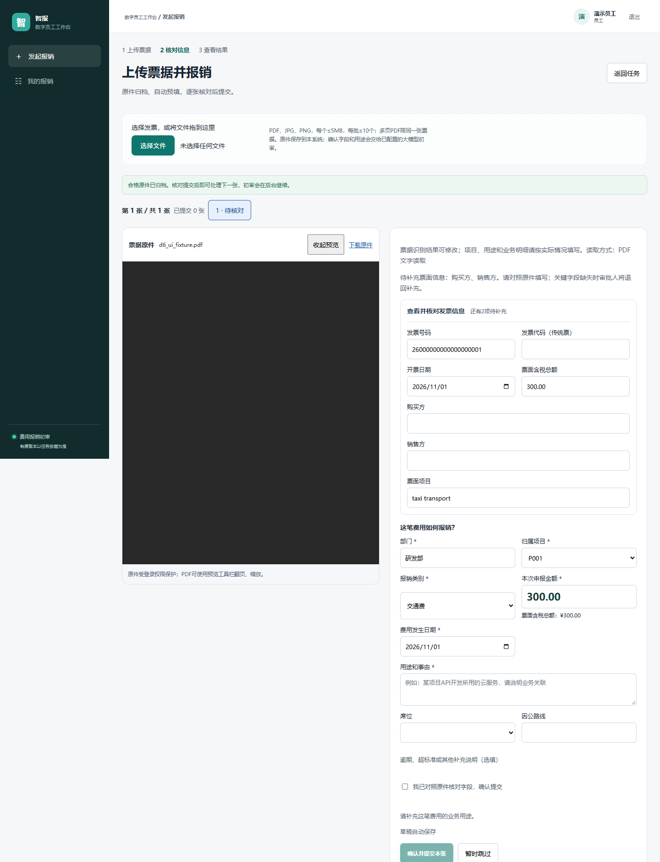
管理员运行指标页面


